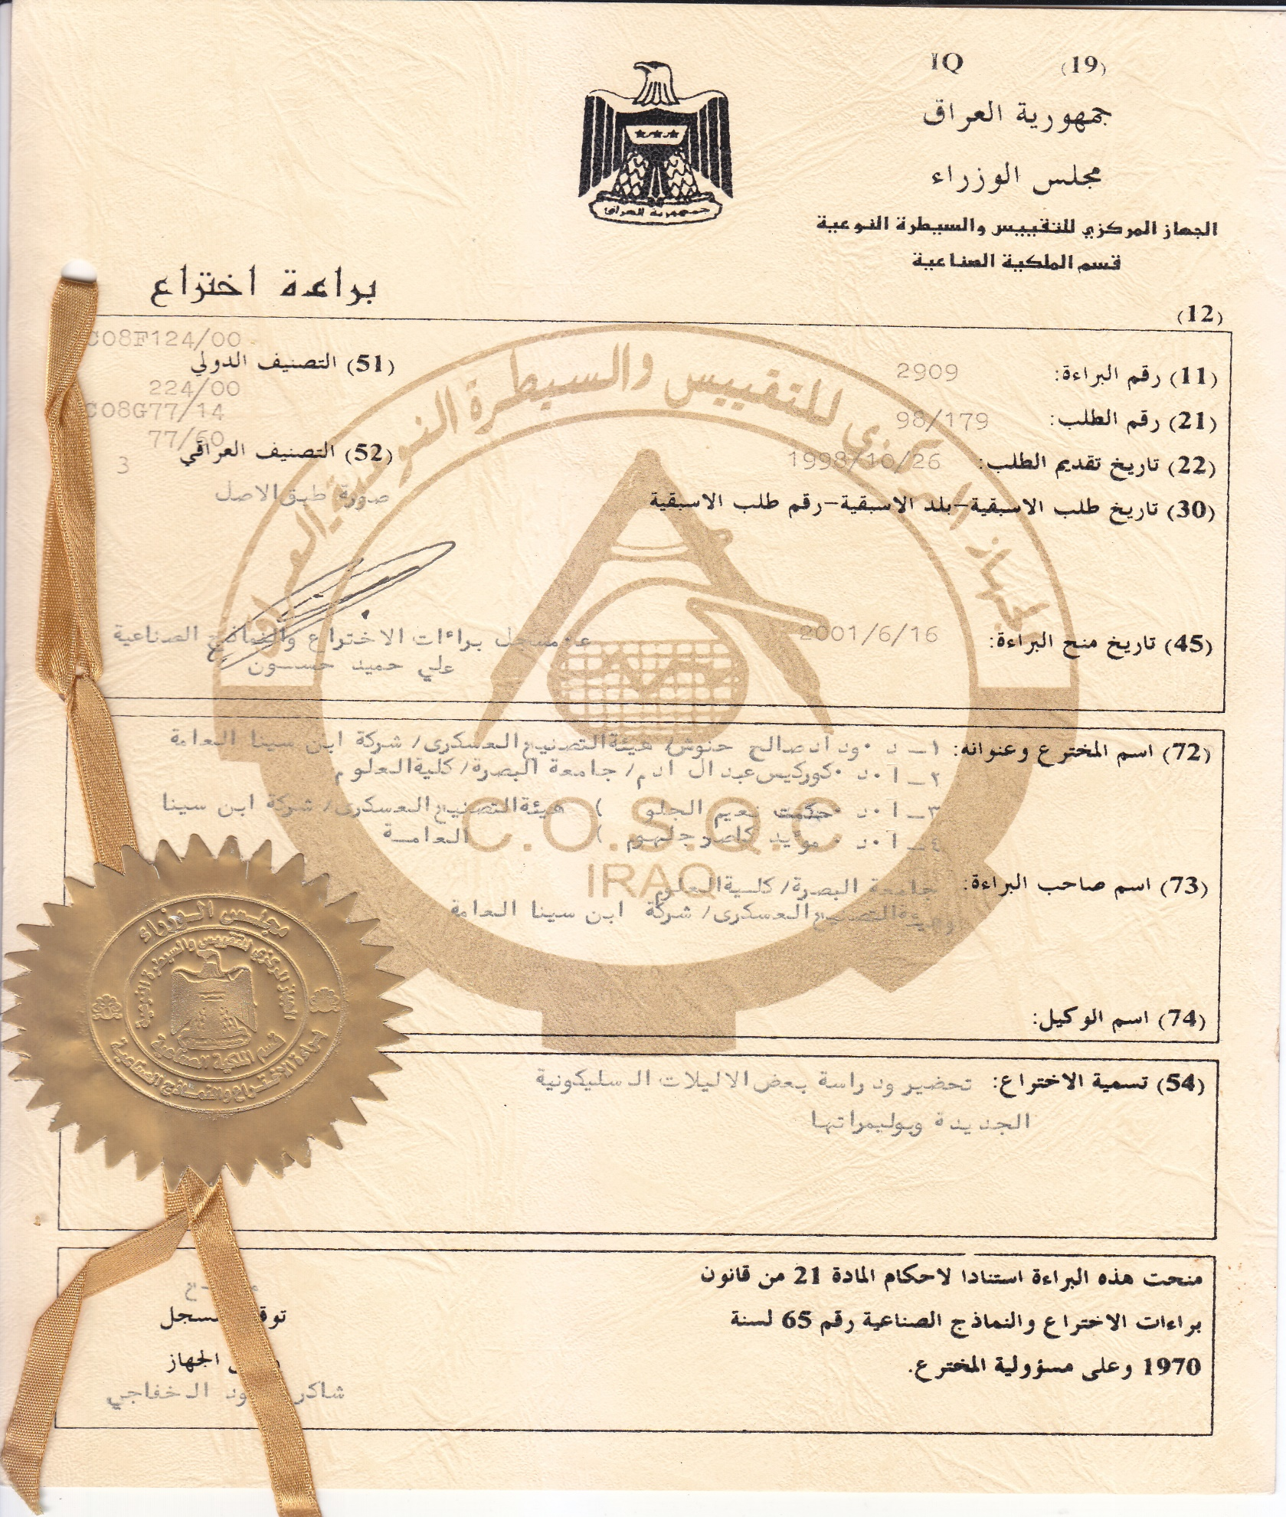

**تحضير ودراسة بعض الاليلات السليكونية الجديدة ( برقم 2909 وتاريخ 16/6/2001 )/ براءة اختراع**